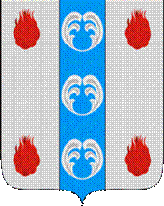

Российская Федерация

Новгородская область

АДМИНИСТРАЦИЯ ПОДДОРСКОГО МУНИЦИПАЛЬНОГО РАЙОНА

П О С Т А Н О В Л Е Н И Е
20.12.2021 № 625
с.Поддорье

Об установлении
публичного сервитута

В соответствии с Земельным кодексом Российской Федерации, Федеральными законами от 25.10.2001 № 137-ФЗ «О введении в действие Земельного кодекса Российской Федерации», от 06.10.2003 № 131-ФЗ «Об общих принципах организации местного самоуправления в Российской Федерации», приказом Министерства экономического развития Российской Федерации от 10.10.2018 «Об утверждении требований к форме ходатайства об установлении публичного сервитута, содержанию обоснования необходимости установления публичного сервитута», Уставом Поддорского муниципального района, на основании ходатайства от 09.04.2021 публичного акционерного общества «Межрегиональная распределительная сетевая компания Северо-Запада (ИНН 7802312751, ОГРН 1047855175785) и схемы расположения границ публичного сервитута на кадастровом плане территории, Администрация муниципального района ПОСТАНОВЛЯЕТ:
1. Установить в пользу публичного акционерного общества «Межрегиональная распределительная сетевая компания Северо-Запада (ИНН 7802312751, ОГРН 1047855175785) публичный сервитут площадью 1698 кв.м. в отношении земельного участка в границе кадастрового квартала с кадастровым номером 53:15:0060601, расположенного по адресу: Новгородская область, Поддорский район, Селеевское сельское поселение, для размещения и эксплуатации объекта электросетевого хозяйства: «ВЛ-0,4 кВ нп Слугино» (далее – публичный сервитут) и утвердить границу публичного сервитута согласно Приложению 1 к настоящему постановлению.
  - Цель установления публичного сервитута: в соответствии с пунктом 1 части 39.37 Земельного кодекса Российской Федерации, пунктом 3 статьи 3.6 Федерального закона от 25.10.2001 № 137-ФЗ «О введении в действие Земельного кодекса Российской Федерации».
  - Срок публичного сервитута - 49 (сорок девять) лет.
  - Порядок установления зон с особыми условиями использования территорий и содержание ограничений прав на земельные участки в границах таких зон установлен постановлением Правительства Российской Федерации от 24.02.2009 № 160 «О порядке установления охранных зон объектов электросетевого хозяйства и особых условий использования земельных участков, расположенных в границах таких зон».
1.4. Плата за публичный сервитут на основании пунктов 3, 4 статьи3.6 Федерального закона от 25.10.2001 № 137-ФЗ «О введении в действие Земельного кодекса Российской Федерации» не устанавливается.
  - Возмещение правообладателю земельного участка убытков, причиненных осуществлением сервитута, осуществляется в порядке, предусмотренным действующем законодательством Российской Федерации.
  - Публичному акционерному обществу «Межрегиональная распределительная сетевая компания Северо-Запада (ИНН 7802312751, ОГРН 1047855175785) привести земельный участок в состояние, пригодное для его использования в соответствии с разрешенным использованием, в срок не позднее чем три месяца после завершения строительства, капитального или текущего ремонта, реконструкции, эксплуатации, консервации, сноса инженерного сооружения, для размещения которого был установлен публичный сервитут.
- Комитету по экономике и управлению муниципальным имуществом Администрации Поддорского муниципального района в течение пяти рабочих дней со дня принятия настоящего постановления направить копию настоящего постановления с приложением утвержденной схемы расположения границ публичного сервитута:
  - правообладателям земельных участков, в отношении которых принято решение об установлении публичного сервитута;
  - в Управление Федеральной службы государственной регистрации, кадастра и картографии по Новгородской области;
  - Публичному акционерному обществу «Межрегиональная распределительная сетевая компания Северо-Запада (ИНН 7802312751, ОГРН 1047855175785), а также сведения о лицах, являющихся правообладателями земельных участков, сведения о лицах, подавших заявления об учете их прав (обременений прав) на земельные участки, способах связи с ними, копии документов, подтверждающих права указанных лиц на земельные участки.
- Опубликовать настоящее постановление в муниципальной газете «Вестник Поддорского муниципального района» и разместить на официальном сайте Администрации Поддорского муниципального района в информационно-телекоммуникационной сети «Интернет».

Глава
муниципального района Е.В. Панина

УТВЕРЖДЕН
постановлением Администрации
Поддорского муниципального
района от 20.12.2021 № 625

Приложение 1

Схема границ размещения публичного сервитута
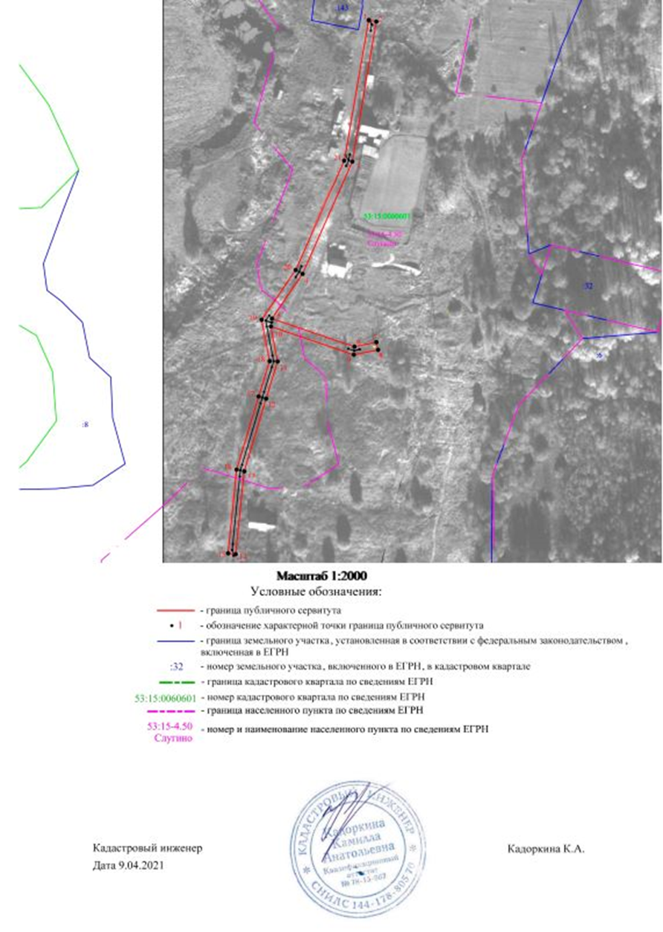
Объект «ВЛ-0,4 кВ Слугино»

«ВЛ-0,4 кВ Слугино»
Площадь публичного сервитута 1698кв. м
Система координат МСК 53 (Зона-2)
Метод определения координат: метод спутниковых геодезических измерений
Обозначение характерных точек | Координаты, м |  | Средняя квадратическая погрешность положения характерной точки (Mt), м
Обозначение характерных точек | X | Y
1 | 2 | 3 | 4
1 | 473980.43 | 2183116.20 | 0.1
2 | 473979.69 | 2183120.54 | 0.1
3 | 473977.52 | 2183120.17 | 0.1
4 | 473899.87 | 2183106.94 | 0.1
5 | 473835.90 | 2183078.53 | 0.1
6 | 473810.38 | 2183061.09 | 0.1
7 | 473794.35 | 2183108.09 | 0.1
8 | 473796.94 | 2183130.68 | 0.1
9 | 473792.64 | 2183121.57 | 0.1
10 | 473789.80 | 2183107.81 | 0.1
11 | 473805.93 | 2183060.52 | 0.1
12 | 473785.87 | 2183064.38 | 0.1
13 | 473764.73 | 2183057.79 | 0.1
14 | 473723.40 | 2183045.37 | 0.1
15 | 473678.36 | 2183040.73 | 0.1
16 | 473676.17 | 2183040.50 | 0.1
17 | 473676.62 | 2183036.12 | 0.1
18 | 473678.81 | 2183036.35 | 0.1
19 | 473724.27 | 2183041.04 | 0.1
20 | 473766.02 | 2183053.58 | 0.1
21 | 473786.13 | 2183059.85 | 0.1
22 | 473809.72 | 2183055.31 | 0.1
23 | 473838.05 | 2183074.67 | 0.1
24 | 473900.34 | 2183102.33 | 0.1
25 | 473931.74 | 2183082.86 | 0.1
26 | 473933.61 | 2183081.70 | 0.1
27 | 473035.93 | 2183085.44 | 0.1
28 | 473934.06 | 2183086.60 | 0.1
29 | 473906.61 | 2183103.62 | 0.1
30 | 473978.26 | 2183115.83 | 0.1
1 | 473980.43 | 2183116.20 | 0.1

